EFTIRLITSSKÝRSLA

Reykjadalur

Dagsetning: i.e.4/5/2018
Fulltrúi UST: Arnaldur Björnsson
Tegund eftirlits:

Vegna framkvæmdar
Vegna reksturs,
Vegna myndartöku
X Ástands skoðun á lokuðu svæði
Vegna rannsókna
Vegna ábendingar um meint brot á náttúruverndalögum

Fyrirtæki / Aðili / Gerandi: Göngustígur um Reykjadal
Starfsemi: Farið var í eftirlit um göngustíg inn með Reykjadal til þess að kanna ástand stígs og gróðurs.
Málsnúmer leyfis:
Leyfi, gildir frá / til:
Málsnr. ábendingar:

NIÐURSTAÐA EFTIRLITS
Göngustígurinn inn í Reykjadal var lokað vegna aurbleytu og traðks. Stígurinn er malarborinn og uppbyggður langleiðina inn og upp dalinn sem hækkar um 200-300 hæðarmetra á þessari 3,5km. leið. Tímabundin lokun stígsins hefur minnkað álag á honum, allavega meðan landvörður er á svæðinu á daginn. Borið var ofan í stíginn og settar á hann plastgrindur á þeim stöðum sem voru hvað blautastir og ferðamenn fóru mest út af stígnum. Miklar gróðurskemmdir eru í kringum stíginn á mörgum stöðum og er gróður afar viðkvæmur fyrir traðki í kaldri vortíð eins og er núna.
Einnig má nefna að mikið rof getur átt sér stað ef lokuninni verður aflétt fyrir miðjan maí, þ.e.a.s traðkið og kannski sérstaklega hófaför hesta munu særa jarveginn mikið og skapa rásir fyrir vatn til að renna í.
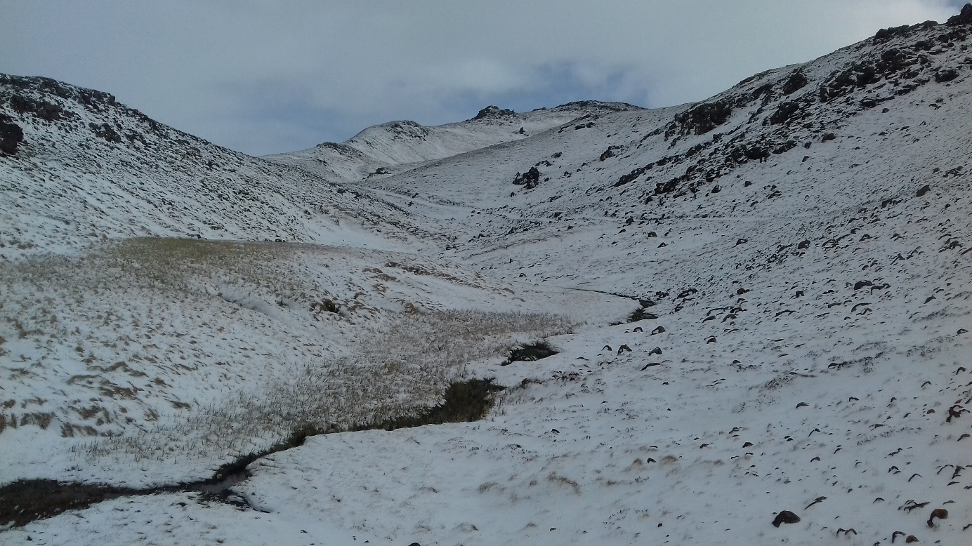
Þessi mynd er tekin u.þ.b einum kílómeter frá bílastæðinu og rétt rúmri 100m hækkun að auki. Eins og sjá má er enn mikil fönn, en hún safnast saman í meira mæli þegar lengra dregur á gönguna. (sjá hér að neðan)

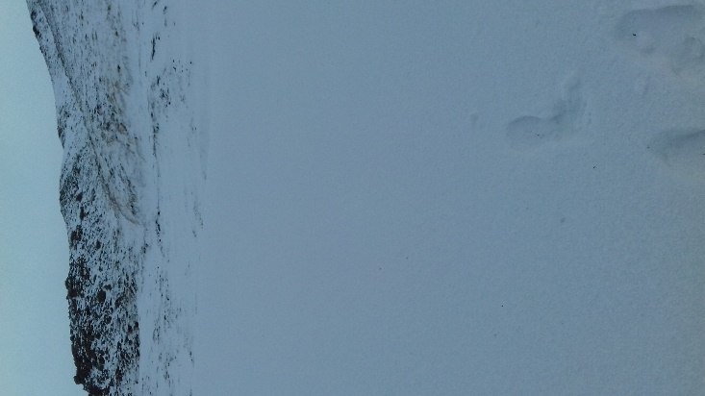 Á þessari mynd má sjá að snjórinn er u.þ.b 5cm djúpur en verður um 30-40cm djúpur nokkur hundurð metrum lengra. Þessi mynd er tekin rúmlega einum og hálfum kílómeter frá upphafsstað göngunnar við bílastæðið.

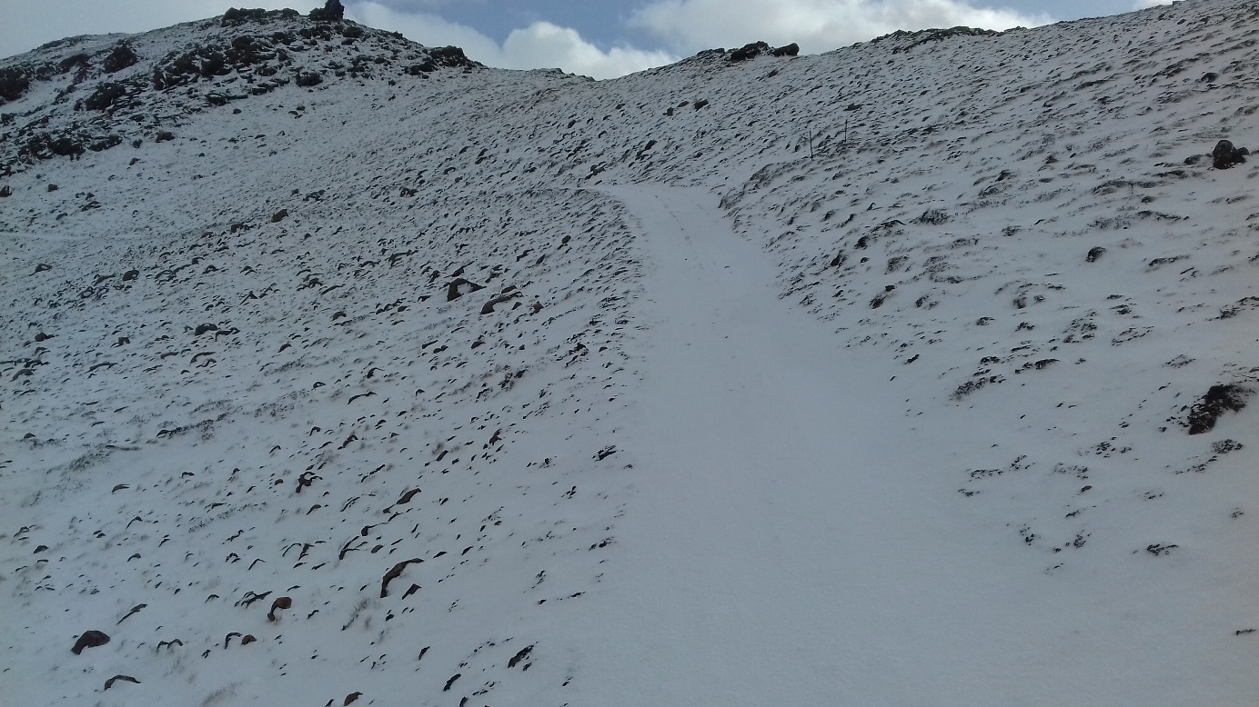
Stígurinn áfram upp á við.

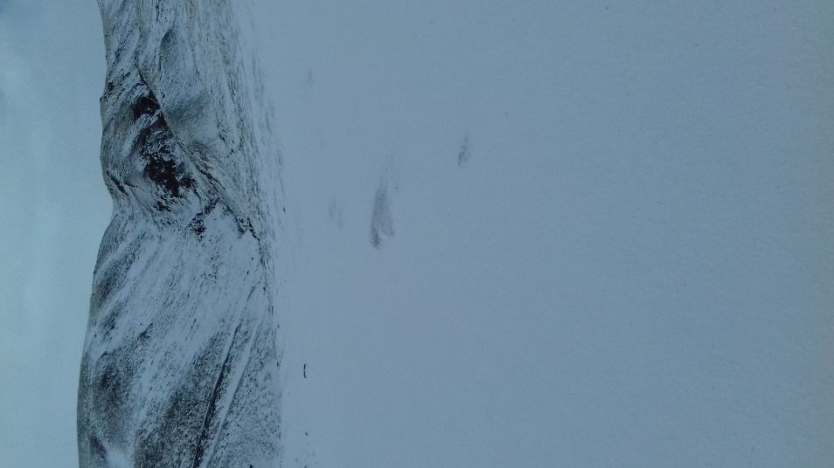Hér stóð undirritaður í u.þ.b 30-40cm snjólagi og er u.þ.b tveimur kílómetrum frá upphafsstað göngunnar. En hér var snúið við vegna færðar og veðurs.
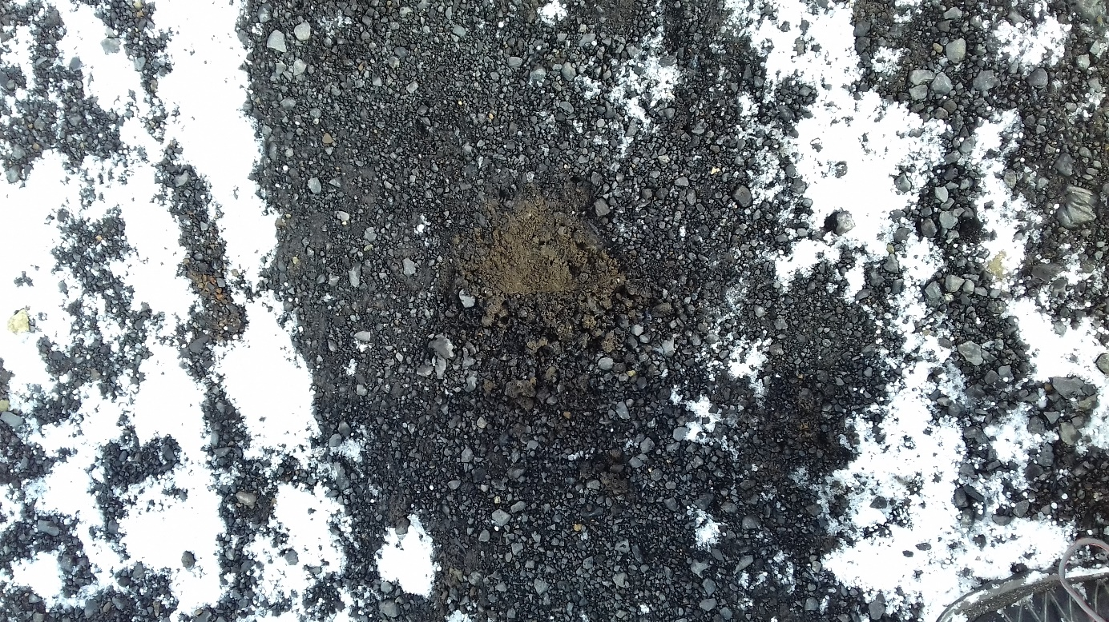
Að lokum má nefna að þar sem undirritaður fékk að líta jarðveg og hreyfði við með skó sínum kom ávallt í ljós að jörðin er ekki gaddfreðin. Það er frost á 7-15 cm bili niður í jörðinni þannig að þrátt fyrir snjóinn og kalda daga virðist ekki vera svo að jörð sé að frjósa á ný. En vissuleg er þetta ekki að flýta ferlinu heldur.

UMFANG EFTIRLITS
Eftirlit tók um 1 klst, en undirritaður lenti í ríflega 30m/s og blindbyl þegar hann var kominn hálfa leið og ákvað að snúa til baka.
NIÐURSTAÐA:
Stígarnir eru enn blautir og nokkuð viðkvæmir og þá sérstaklega ef að ríða á, á þeim. Kalt veður, snjókoma og bylir eru ekki að flýta bataferli á jarðvegi þarna og ef opna á fyrir alla umferð þann 12. maí, mun að mata undirritaðs sjá nokkuð á þarna. Einnig er það vegna þess að ferðamenn fara mikið út fyrir stíga og trampa á viðkvæmum gróðri í hlíðunum.

Heimsóknafjöldi á bílastæðið voru eftirfarandi. (talið á vakt landvarðar frá 8:30-16:30 1-4. maí)
- milli 240-260 manns
- milli 140-160 manns
- milli 130-150 manns
- milli 130-150 manns
Eins og sjá má á þessum tölum er strax orðin talsverð umferð inn að Reykjadal og enginn virðist geta rekist á að svæðið sé lokað neinstaðar á vefnum.

Reykjavík, 04/05/2018
______________________________________
Arnaldur Björnsson

